鸣凰中心小学开展新教师岗前培训活动
http://108.108.0.10/CZFXGIMS/News/News_Review.czfx?NewsID=20JAECD9K217570&ClassID=1CFFK9GI06DD496
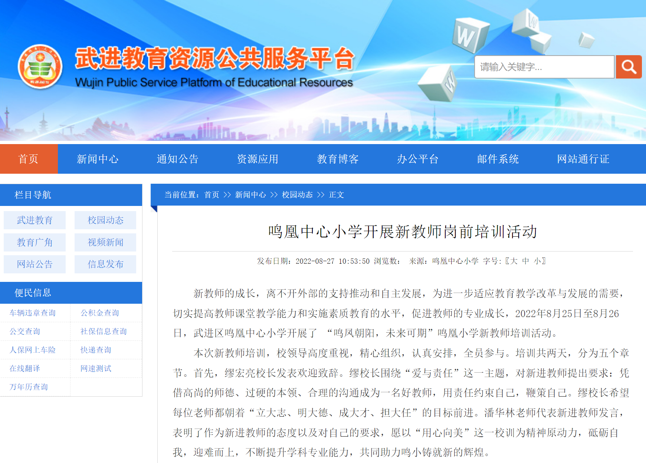
2022.8.27



